UNIVERSITE CENTRALE D’ÉQUATEUR
FACULTE DE PHILOSOPHIE, LETTRES ET SCIENCES DE L’EDUCATION
FILIERE PLURILINGUE
FRANÇAIS SUR OBJECTIF SPECIFIQUES

GASTRONOMIE
PREMIÈRE NIVEAU
FICHE ENSEIGNANT

Professeure : Victoria VELASTEGUI

Prénom/Nom : Date :

1.- Combien de coupes nom le chef dans la vidéo?
Le chef a fait dix types de coupes
2.- Fairez la paire avec des lignes les images avec le nom de la coupe
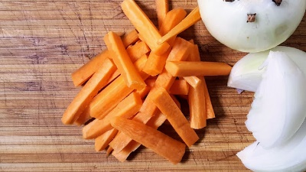

Chiffonnade

s

Paille
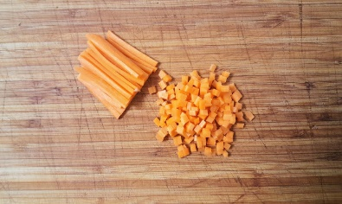

Bâtonnets

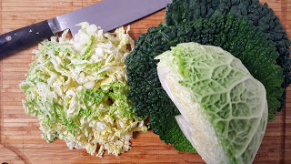

Vichy

Brunoise

s

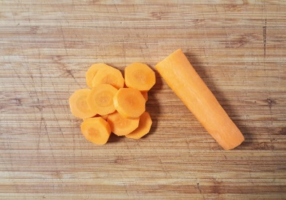

Rondelle
3.- Écrivez avec quelles légumes vous utilisez le coupe :

- Chiffonade :
La decoupe dite en chiffonnade est specifique aux legumes a feuilles comme les salades, les choux, les epinards, le basilic, la menthe,

- Vichy :
Elle convient parfaitement aux concombres, aux carottes et aux courgettes, mais également aux champignons.

- Brunoise :
Il peut être préparé avec une grande variété de légumes ou de légumes verts tels que la carotte, l'oignon, l'ail, le navet, le poivre

